Pruebas de Humo
Se realizo una prueba rápida para verificar la funcionalidad del microservicio con 3 usuarios concurrentes.
Pruebas de Carga
Durante la prueba de carga del microservicio de notificaciones se evaluó el comportamiento del sistema bajo diferentes volúmenes de usuarios concurrentes (10, 20, 40 y 100). Con 10 y 20 usuarios, el servicio mostró una respuesta estable, con tiempos de ejecución consistentes y sin errores en el envío o procesamiento de solicitudes, lo que evidencia un rendimiento óptimo bajo cargas moderadas. Al incrementar a 40 usuarios, el sistema mantuvo un desempeño aceptable, aunque se empezaron a observar ligeras variaciones en la estabilidad y el tiempo de respuesta, indicando el inicio de una mayor demanda sobre los recursos disponibles. Finalmente, con 100 usuarios simultáneos, se presentaron errores de conexión y fallos en el envío de correos, lo que sugiere que el microservicio alcanzó su límite de capacidad operativa en ese punto.
Pruebas de Capacidad
Durante la prueba de carga con hasta 200 usuarios, el microservicio mostró un aumento progresivo en los tiempos de respuesta y pérdida de estabilidad. Aunque con menos de 100 usuarios el rendimiento fue aceptable, al superar ese umbral comenzaron a presentarse errores “Connection unexpectedly closed”, causados por la apertura simultánea de múltiples conexiones SMTP para el envío de correos. Esto provocó que el servidor de correo cerrara las conexiones antes de completarse los envíos. En conclusión, el microservicio alcanza su límite operativo cerca de los 100 usuarios concurrentes
- Al percibir que no llegaban las notificaciones al correo electrónico procedo a verificar por Thunder Client para ver de manera más detallada el problema, e intento enviar correos de forma “manual”, es decir, tomando le id directamente para la notificación y me encuentro con:

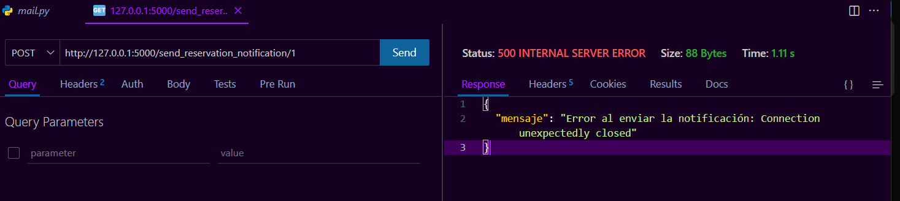

El error “Connection unexpectedly closed” en el envío mediante SMTP indica que la conexión con el servidor de correo se cerró de forma abrupta antes de completar la transmisión del mensaje. Esto suele ocurrir cuando se abren demasiadas conexiones simultáneas hacia el servidor —por ejemplo, al enviar muchos correos al mismo tiempo durante una prueba de carga— y el servidor decide cerrarlas por límite de uso o saturación.

